管理体系审核记录表
过程与活动、  抽样计划 | 涉及  条款 | 受审核部门：经营发展部；主管领导：郑玩丽；陪同人员：陈志林； | 判定
 |  | 审核员：周文；审核时间：2022年09月18日
审核条款：
QMS：5.3，6.2，9.1.2；
EMS: 5.3，6.1.2，6.2，8.1，8.2；
OHS: 5.3，6.1.2，6.2，8.1，8.2；
职能分配 | QES5.3 | 查手册0.8 管理职责描述：  经营发展部职责：  a)负责市场开拓维护，对外业务联系工作。  b)负责部门有关环境和职业健康安全信息向有关部门进行交流；  c)负责在本部门内对质量、环境与职业健康安全方针予以宣传和贯彻；  ——部门负责人口述职责与文件规定基本一致  ——基本符合 | Y
目标实现过程 | QES6.2 | 策划有《QESP-6.2目标、指标与方案控制程序》。  查“2022年管理目标完成统计表”，编制：陈志林 批准：张建华 2022.08.31。  记录显示，贯标开始至今部门QES目标均已达成。  ——基本符合 | Y
环境因素/危险源识别评价 | ES6.1.2 | 策划有《QESP-6.1风险识别控制程序》。  查“经营发展部环境因素调查表”，共识别环境因数15项；  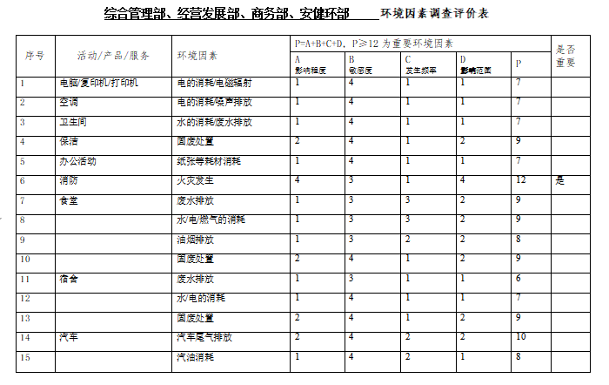  查重要环境因素：火灾；主控部门制订有相应的管理措施。  查“经营发展部危险源辨识评价表”，通过LEC法共识别危险源23项：  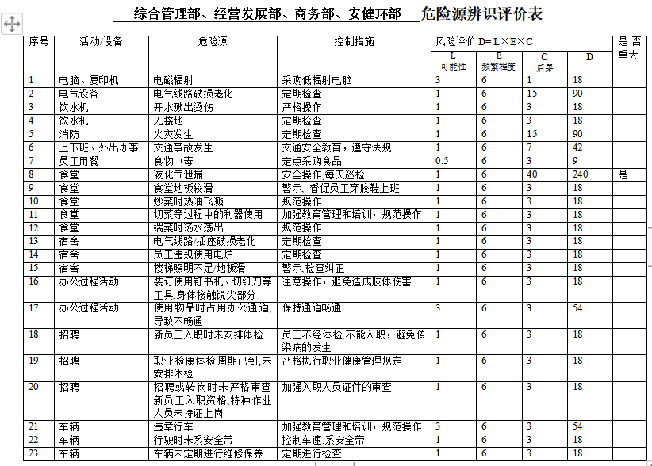  查不可接受风险：本部门不涉及。  ——基本符合 | Y
运行的策划和控制 | ES8.1 | 负责人介绍，本部门按主控部门的策划的ES的目标管理方案进行控制，主要有下班关闭所有电源，定时检查电气线路，垃圾按规定处置，注意交通规则等。  现场观察，经营发展部办公室干净整洁，未见明显环境安全隐患。  ——基本符合 | Y
应急准备和晌应 | ES8.2 | 部门参与2022.7.5.由主控部门组织的火灾消防演习，有效果评价，  ——基本符合 | Y
顾客满意 | Q9.1.2 | 策划有《顾客满意度调查控制程序》。  查部门于2022。7.5.进行顾客满意度调查及客户满意度分析报告；唯一客户：广东电网有限责任公司潮州供电局，得分：96分；——管理目标已达成。  ——基本符合 | Y

说明：不符合标注N

